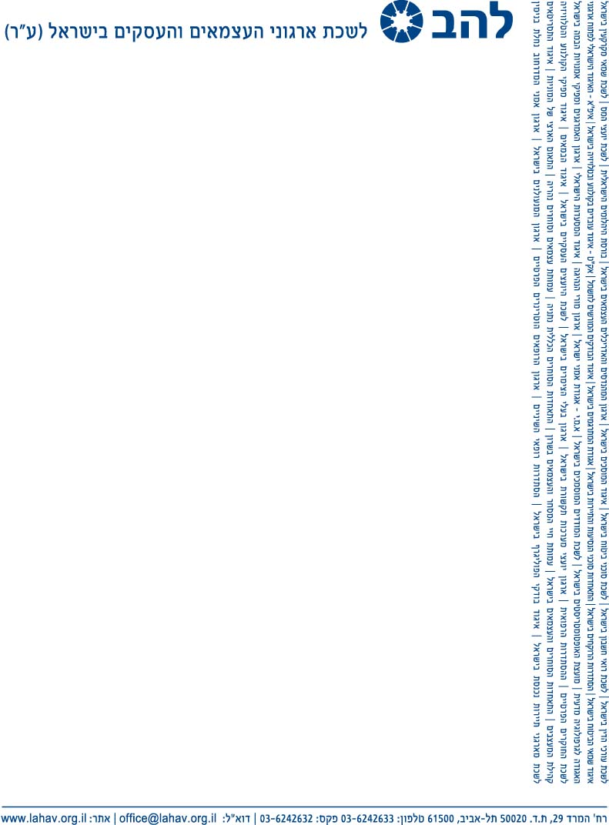
4.11.13
‏‏א' כסלו תשע"ד
‏‏
לכבוד
יו"רים ומנכ"לים של הארגונים החברים בלהב
חברי הנהלת להב

הישג גדול ללהב-
הביטוח הלאומי קיבל את עמדת להב בנושא חברות הצינור

שלום רב,

- לאור פניות רבות של עצמאים שפעלו באמצעות "חברות צינור" ושמעמדם בביטוח הלאומי שונה חד צדדית ורטרואקטיבית משכיר לעצמאי, פנתה להב לביטוח הלאומי למציאת מתווה פתרון לבעיה שפגעה עמוקות בציבור העצמאים.

- בימים אלו נודע לנו כי הפגישות וההתכתבויות של להב עם הביטוח הלאומי שנוהלו באמצעות וועדת ביטוח לאומי בראשותו של הח"מ, רו"ח שוקי מיניביצקי ובסיוע נציגי ועדת מיסים נשאו פרי והמוסד לביטוח לאומי הוציא הנחיות לסניפי המוסד הלאומי בנושא חברות הצינור שעולות בקנה אחד עם המלצותיו ובקשותיו של ארגון להב.

- הטענה העיקרית שהועלתה על ידי להב הייתה, כי לא ניתן לקבל החלטה חד צדדית רטרואקטיבית מבלי ליידע את ציבור המבוטחים שמרביתו נהג בתום לב. כמו כן דרשנו מהמוסד לבטוח לאומי לזכות את אותם מבוטחים שנהפכו לעצמאים, בתשלומי הביטוח הלאומי וביטוח בריאות ששולמו עבורם ע"י מעסיקיהם שאם לא כך נוצר מצב שבאותם מקרים נגבו פעמיים תשלומי דמי ביטוח לאומי ובטוח בריאות בגין אותה הכנסה.

- היום כאמור התבשרנו על ידי המוסד לביטוח לאומי כי עמדת להב התקבלה ובהתאם לכך, הוצא חוזר לסניפי המוסד לביטוח לאומי בנושא וכן נשלחו הודעות פרטניות למבוטחים המועסקים ב"חברות צינור" בדבר ההסדר שעקרונותיו יפורטו לעיל ועתיד להתפרסם בימים הקרובים באתר הביטוח הלאומי.

להלן עקרונות ההסדר:

- כל המבוטחים המועסקים על ידי "חברות צינור" כפי שאופיינו על ידי המוסד לבטוח לאומי, יקבלו הודעה אישית ובה הם מתבקשים לפנות לסניף המוסד לבטוח לאומי לשינוי מעמדם מעובד שכיר לעצמאי החל מחודש 11/2013.

- מבוטחים שמעמדם שונה משכירים לעצמאים בטרם הוצאת החוזר ינהגו כלפיהם כדלקמן:
- מבוטחים ששילמו את חובם החדש כעצמאים ימשיכו לשלם כעצמאים אך יזוכו בתשלומי הבטוח הלאומי ששולמו בתיק הניכויים של "חברות הצינור" כך שבדרך זו יתבטלו החובות הקיימים כיום.
- מבוטחים שטרם שילמו את חובם, מעמדם כשכיר יוחזר זמנית עד וכולל לחודש נובמבר 2013. החל מחודש זה יהיה על המבוטחים הנ"ל לפנות למוסד לבטוח לאומי על מנת לשנות את סיווגו מחדש.

בדרך זו נמצא פתרון הולם למבוטחים שמעמדם כבר שונה משכיר לעצמאי.

- מבוטחים שכירים ב"חברות צינור" שקיבלו דמי אבטלה יצטרכו להחזירם לאור זאת שהביטוח הלאומי קבע, בעקבות פסק הדין של ביה"ד לעבודה, כי הם היו מבוטחים עצמאיים שאינם זכאים לדמי אבטלה.

- יצוין, כי הנחיות החדשות שהוציא ביטוח לאומי ועניינן קביעת מעמדו מכאן והלאה של עובד עצמאי המדווח באמצעות חברה כעובד שכיר, מפורסמות כבר עתה באתר הביטוח הלאומי.

רצ"ב קישור לפרסום הרשמי:
http://www.btl.gov.il/Insurance/National%20Insurance/type_list/Self_Employed/Pages/meduvachKsachir.aspx

- הרינו להוסיף כי עדיין לא נחסמה דרכם של אותם מבוטחים הרואים את עצמם כמבוטחים שכירים בהתאם למבחנים המקובלים בפסיקה, לבקש זאת בעת פנייתו למוסד לבטוח לאומי להסדרת המעמד החדש. אולם לפי הנחיות המל"ל אלו יוכרו כשכירים לא של חברות צינור אלא של מעסיקם בפועל. בכך למעשה קובע המל"ל כי חברות הצינור אינן יכולות להיחשב יותר כמעסיק.

- אנו בלהב רואים בשינוי החלטת המל"ל הישג ובהזדמנות זו רוצים להודות לנציגי הנהלת המוסד לבטוח לאומי שהקשיבו לעמדתנו ושינו את החלטתם כדי לא לפגוע בצורה רטרואקטיבית בציבור המבוטחים.

- יובהר כי האמור במכתב זה, הינו על סמך מידע שהתקבל מהנהלת הביטוח הלאומי ועתיד להתפרסם בימים הקרובים באתר הביטוח הלאומי ועל כן, יש להסתמך על הפרסומים הרשמיים באתר הביטוח הלאומי בלבד.

- אנא הפיצו את הבשורה לידיעת חברי ארגונכם.

בברכה,

שוקי מניביצקי, רו"ח

יו"ר ועדת ביטוח לאומי בלהב

